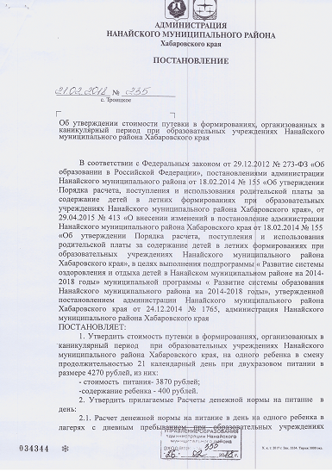
Нанайского муниципального района Хабаровского края в каникулярное время при двухразовом питании.
2.2. Расчет денежной нормы на питание в день на одного подростка в профильных военно-патриотических отрядах « Патриот», «Юнармия» на базе спортивного комплекса «Амур» Муниципального бюджетного общеобразовательного учреждения средней общеобразовательной школы №1 сельского поселения «Село Троицкое» в летний период при пятиразовом питании.
3. Утвердить прилагаемый Размер родительской платы за содержание детей, проживающих на территории Нанайского муниципального района Хабаровского края, в летних формированиях при образовательных учреждениях Нанайского муниципального района Хабаровского края.
4. Установить из утвержденной суммы 1775 рублей:
- 1355 рубля - стоимость питания - (35% от стоимости питания утвержденной пунктом 1);
- 400 рублей - содержание ребенка.
5. Родители (законные представители) детей из малоимущих семей производят оплату в размере 300 рублей на возмещение затрат по содержанию детей в формированиях при образовательных учреждениях Нанайского муниципального района Хабаровского края.
6. Для детей, не проживающих на территории Нанайского муниципального района Хабаровского края, оплата путевок производится в полном объеме за счет средств родителей (законных представителей) в размере 4270 рублей.
7. Рекомендовать Краевому государственному казенному учреждению «Центр социальной поддержки населения по Нанайскому району» производить оплату стоимости путевки (питание) в формированиях, организованных при образовательных организациях в каникулярное время, для детей из малоимущих семей, детей инвалидов, детей военнослужащих, сотрудников правоохранительных органов, погибших при исполнении обязанностей военной службы, детей из семей, находящихся в социально опасном положении, в размере 3870 рублей на одного ребенка.
8. Управлению образования администрации Нанайского муниципального района Хабаровского края направить родительскую плату на возмещение затрат по содержанию детей в формированиях при образовательных учреждениях Нанайского муниципального района Хабаровского края.
9. Признать утратившим силу постановление администрации Нанайского муниципального района Хабаровского края от 20.02.2017 № 135 «Об утверждении стоимости путевки в формированиях, организованных в каникулярный период при образовательных учреждениях Нанайского муниципального района Хабаровского края».
